# **BÀI 11. HAI ĐƯỜNG THẲNG SONG SONG**

## **A. KIẾN THỨC CẦN NHỚ**

### **1. Vị trí tương đối của hai đường thẳng trong không gian**

- Nếu hai đường thẳng cùng nằm trong một mặt phẳng thì ta nói chúng đồng phẳng. Khi đó chúng có thể song song, cắt nhau hoặc trùng nhau (H.4.7).

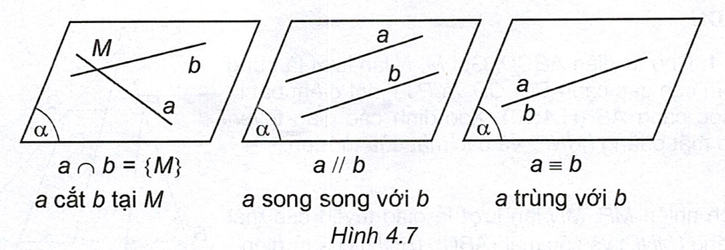

- Nếu hai đường thẳng không cùng nằm trong bất kì mặt phẳng nào thì ta nói chúng chéo nhau (H.4.8).

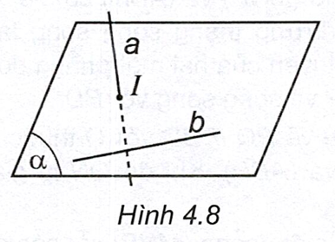

### **2. Các tính chất**

- Trong không gian, qua một điểm nằm ngoài một đường thẳng cho trước, có đúng một đường thẳng song song với đường thẳng đã cho.

- Trong không gian, hai đường thẳng phân biệt cùng song song với đường thẳng thứ ba thì song song với nhau.

- (Định lí về ba đường giao tuyến) Nếu ba mặt phẳng đôi một cắt nhau theo ba giao tuyến phân biệt thì ba giao tuyến đó đồng quy hoặc đôi một song song với nhau (H.4.9).

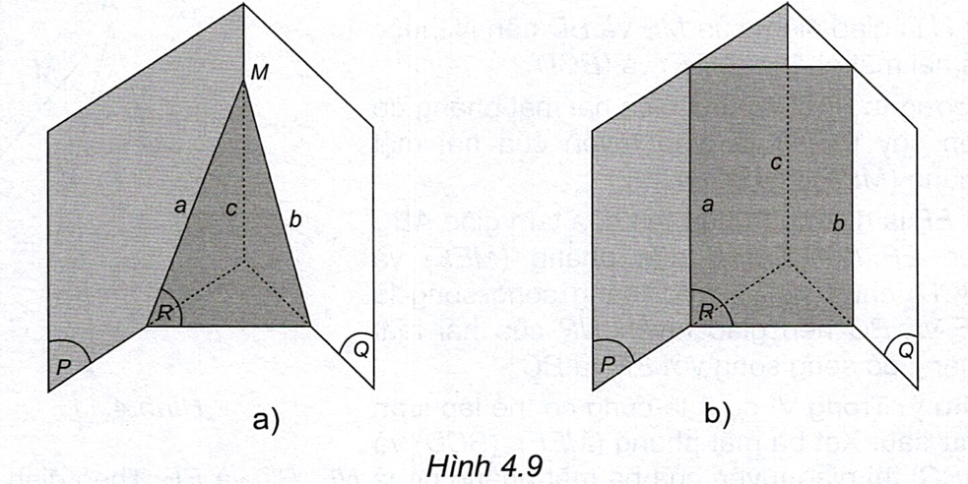

- Nếu hai mặt phẳng chứa hai đường thẳng song song thì giao tuyến của chúng (nếu có) song song với hai đường thẳng đó hoặc trùng với một trong hai đường thẳng đó (H.4.9b).

## **B. VÍ DỤ**

**Ví dụ 1**. Cho tứ diện . Gọi  lần lượt là trung điểm của các cạnh  và  là một điểm bất kì thuộc cạnh . Xác định các giao tuyến của mặt phẳng  và các mặt của tứ diện.

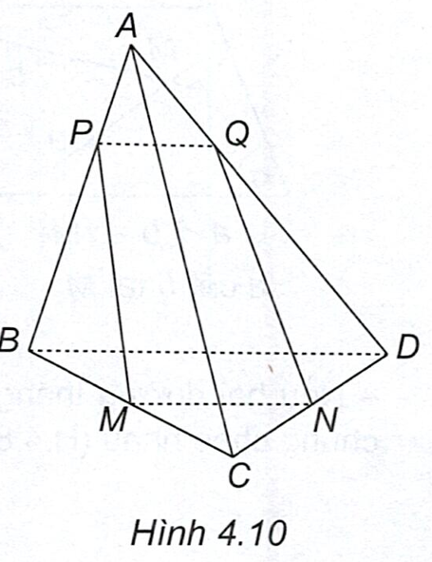

**Giải**

Hiển nhiên  lần lượt là giao tuyến của mặt phẳng  và các mặt  của tứ diện. Vì  là đường trung bình của tam giác  nên . Hai mặt phẳng  và  có điểm chung  và chứa hai đường thẳng song song là  và , suy ra giao tuyến của hai mặt phẳng đó là đường thẳng đi qua  và song song với .

Trong mặt phẳng  vẽ  với  thuộc  thì  là giao tuyến của hai mặt phẳng  và . Khi đó  là giao tuyến của hai mặt phẳng  và .

Vậy các giao tuyến của mặt phẳng  với các mặt của tứ diện là các đường thẳng .

**Chú ý.** Để tìm giao tuyến của hai mặt phẳng chứa hai đường thẳng song song  và , ta tìm một điểm chung  của hai mặt phẳng đó và qua  vẽ đường thẳng song song với một trong hai đường thẳng  hoặc .

**Ví dụ 2.** Cho tứ diện . Gọi  lần lượt là trung điểm của các cạnh  và  là một điểm bất kì thuộc cạnh . Giả sử  cắt  tại  và  cắt  tại . Chứng minh rằng .

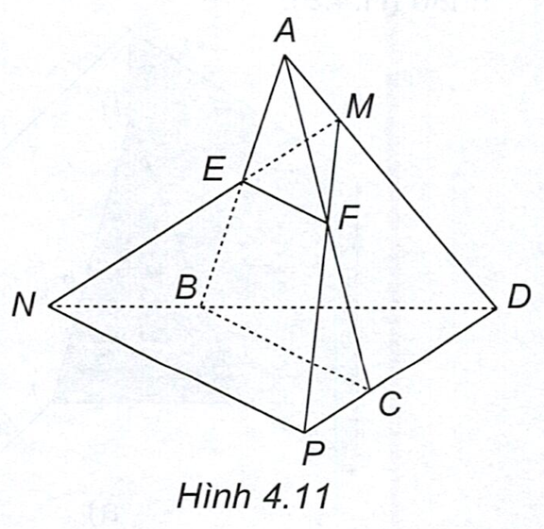

**Giải**

Vì  là giao điểm của  và  nên  thuộc cả hai mặt phẳng  và .

Tương tự,  cũng thuộc cả hai mặt phẳng đó nên suy ra  là giao tuyến của hai mặt phẳng  và .

Vì  là đường trung bình của tam giác  nên . Hai mặt phẳng  và  chứa hai đường thẳng song song là  và  nên giao tuyến  của hai mặt phẳng đó song song với  và .

**Chú ý.** Trong Ví dụ 2 ta cũng có thể lập luận như sau: Xét ba mặt phẳng  và  thì giao tuyến của ba mặt phẳng đó là  và . Theo định lí về ba đường giao tuyến thì  và  đồng quy hoặc đôi một song song. Tuy nhiên, vì  là đường trung bình của tam giác  nên , suy ra ba đường thẳng  không thể đồng quy. Vì vậy  đôi một song song và nói riêng ta có .

**Nhận xét.** Để chứng minh hai đường thẳng  và  trong không gian song song với nhau, ta có thể sử dụng một trong các cách sau:

- Chứng minh một trong hai đường thẳng  và , giả sử là , là giao tuyến của hai mặt phẳng chứa hai đường thẳng song song, đồng thời một trong hai đường thẳng song song đó là .

- Sử dụng định lí ba đường giao tuyến: chứng minh a và  là hai trong ba giao tuyến phân biệt của ba mặt phẳng nào đó.

- Chứng minh a và  cùng song song với một đường thẳng thứ ba.

Tuy nhiên có thể nhận thấy rằng phương pháp sử dụng định lí ba đường giao tuyến thường dài hơn so với hai phương pháp còn lại.

## **C.** BÀI TẬP

**Câu 13.** Cho tứ diện . Gọi  lần lượt là các điểm thuộc các cạnh ,. Xác định giao điểm của đường thẳng  và mặt phẳng  trong các trường hợp sau:

a) Đường thẳng  song song với đường thẳng ;

b) Đường thẳng  cắt đường thẳng .

**Lời giải**

a) Trong mặt phẳng  vẽ đường thẳng  thì  là giao điểm của đường thẳng  và mặt phẳng .

b) Trong mặt phẳng , gọi  là giao điểm của  và . Trong mặt phẳng , gọi  là giao điểm của  và . Khi đó  là giao điểm của đường thẳng  và mặt phẳng .

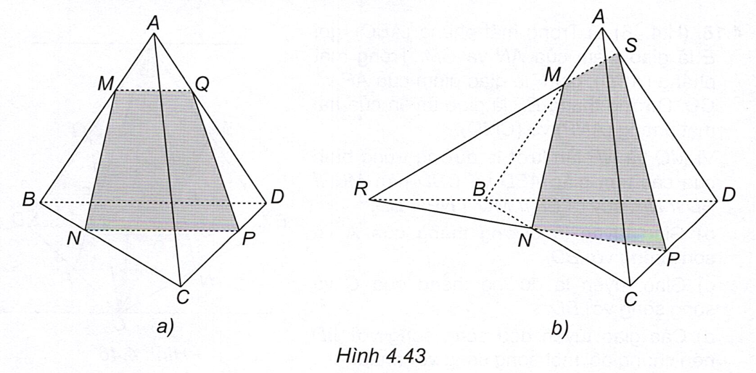

**Câu 14.** Cho hình chóp  có đáy  là hình bình hành. Gọi  là một điểm bất kì thuộc cạnh .

a) Xác định các giao tuyến của mặt phẳng  với các mặt của hình chóp.

b) Xác định các giao tuyến của mặt phẳng  với các mặt của hình chóp.

**Lời giải**

a) Trong mặt phẳng , vẽ . Giao tuyến của mặt phẳng  và các mặt của hình chóp là các đường thẳng .

b) Tương tự câu a (H.4.44b).

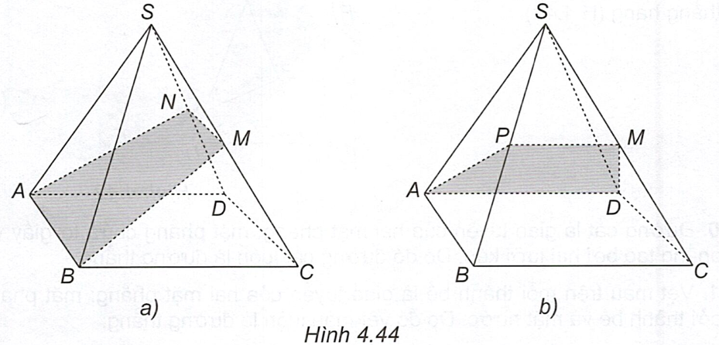

**Câu 15.** Cho hình chóp  có đáy  là hình thang . Gọi  lần lượt là các điểm thuộc các cạnh .

a) Xác định giao tuyến  của hai mặt phẳng  và .

b) Chứng minh rằng .

**Lời giải**

(H.4.45)

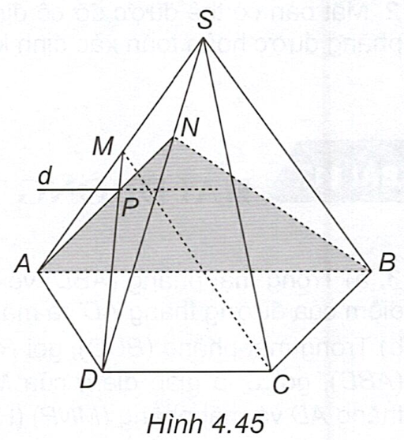

a) Trong mặt phẳng , gọi  là giao điểm của  và .

Trong mặt phẳng , vẽ đường thẳng  đi qua  và song song với  thì  là giao tuyến cần tìm.

b) Theo cách dựng thì  song song với .

**Câu 16**. Cho tứ diện . Gọi  lần lượt là trung điểm của các cạnh ,.

a) Xác định giao tuyến của hai mặt phẳng  và .

b) Xác định giao tuyến của hai mặt phẳng  và .

c) Xác định giao tuyến của hai mặt phẳng  và .

d) Chứng minh rằng các giao tuyến tìm được ở trên đôi một song song với nhau.

**Lời giải**

(H.4.46)

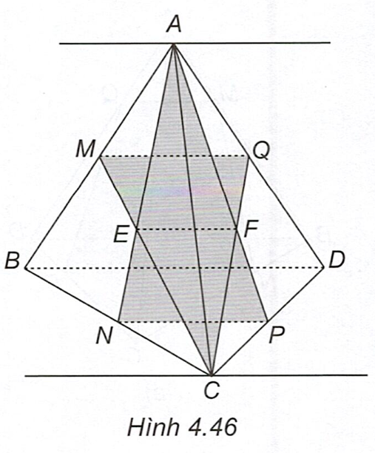

a) Trong mặt phẳng , gọi  là giao điểm của  và . Trong mặt phẳng , gọi  là giao điểm của  và . Đường thẳng  là giao tuyến của hai mặt phẳng  và .

Vì  và  lần lượt là đường trung bình của các tam giác  và  nên , suy ra .

b) Giao tuyến là đường thẳng qua  và song song với .

c) Giao tuyến là đường thẳng qua  và song song với .

d) Các giao tuyến đều song song với  nên chúng đôi một song song với nhau.

**Câu 17**. Cho hai hình bình hành  và  không cùng nằm trong một mặt phẳng. Gọi  lần lượt là giao điểm của hai đường chéo của hai hình bình hành đó. Chứng minh rằng ba đường thẳng  đôi một song song.

**Lời giải**

(H.4.47)

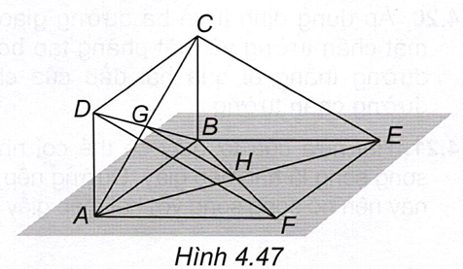

Vì  là đường trung bình của hai tam giác  và  nên  và .

**Câu 18**. Cho hình chóp  có đáy  là hình thang . Gọi  lần lượt là trọng tâm của các tam giác .

a) Gọi  lần lượt là trung điểm của các cạnh . Chứng minh rằng , từ đó suy ra .

b) Xác định các giao tuyến của mặt phẳng  với các mặt của hình chóp.

c) Trong các giao tuyến tìm được ở câu b, giao tuyến nào song song với đường thẳng  ?

**Lời giải**

(H.4.48)

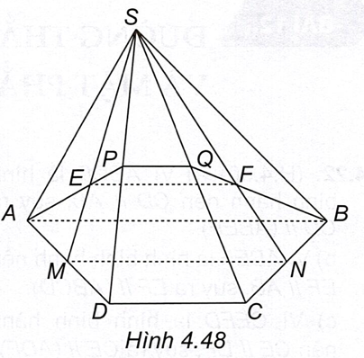

a) Vì  lần lượt là trọng tâm của các tam giác  nên .

Theo định lí Thalès suy ra trong tam giác  có . Vì  là đường trung bình của hình thang  nên . Từ đó suy ra .

b) Trong mặt phẳng , gọi  là giao điểm của  và . Trong mặt phẳng , gọi  là giao điểm của  và . Các giao tuyến của mặt phẳng  và các mặt của hình chóp là các đường thẳng .

c) Hai mặt phẳng  và  chứa hai đường thẳng song song là  và  (cùng song song với ) nên giao tuyến của hai mặt phẳng đó song song với , tức là  song song với . Vậy có hai giao tuyến song song với đường thẳng  là  và .

**Câu 19.** Cho tứ diện . Một mặt phẳng cắt bốn cạnh  lần lượt tại các điểm .

a) Chứng minh rằng các đường thẳng  đôi một song song hoặc đồng quy.

b) Chứng minh rằng các đường thẳng  đôi một song song hoặc đồng quy.

**Lời giải**

a) Áp dụng định lí về ba đường giao tuyến cho ba mặt phẳng  và (MNPQ)

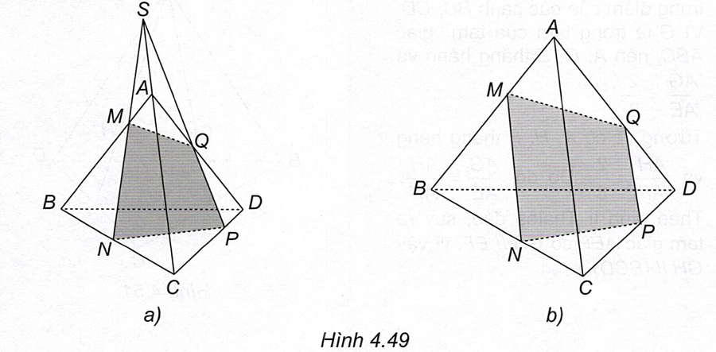

b) Tương tự câu a.

**Câu 20**. Một chiếc thang được đặt sao cho hai đầu của chân thang dựa vào tường, hai đầu còn lại nằm trên sàn nhà .

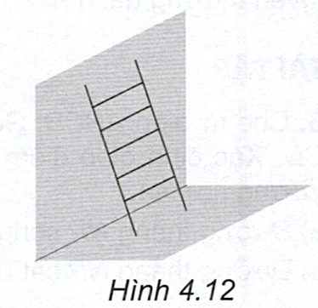

Biết rằng chiếc thang có dạng hình chữ nhật, hãy giải thích vì sao hai đầu của chân thang nằm trên sàn nhà lại cách đều đường chân tường.

**Lời giải**

Áp dụng định lí về ba đường giao tuyến cho ba mặt phẳng: mặt sàn nhà, mặt chân tường và mặt phẳng tạo bởi bốn đầu của chân thang. Từ đó suy ra đường thẳng đi qua hai đầu của chân thang trên sàn nhà song song với đường chân tường.

**Câu 21**. Bạn Hà lấy một tờ giáy hình chữ nhật và gấp tờ giấy sao cho hai mép của tờ giấy song song với nhau .

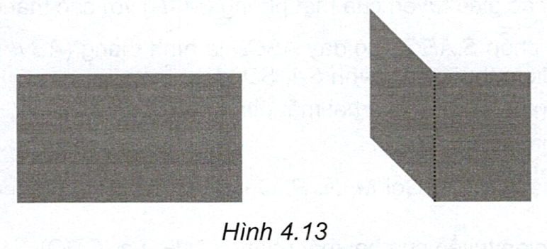

Hà thấy rằng dù gấp thế nào thì đường nếp gấp vẫn luôn song song với hai mép của tờ giấy. Hãy giải thích vì sao.

**Lời giải**

Hai nửa của tờ giấy có thể coi như hai mặt phẳng chứa hai đường thẳng song song là hai mép giấy. Đường nếp gấp chính là giao tuyến của hai mặt phẳng này nên nó song song với hai mép giấy.